Khai báo thư viện

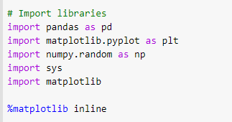

Xem các phiên bản

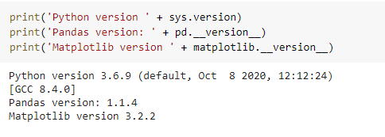

Tạo dữ liệu

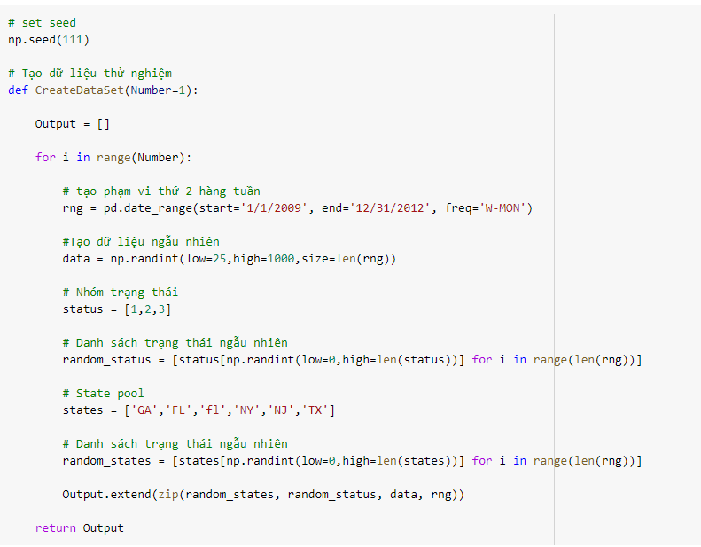

Tạo dữ liệu, đưa dữ liệu vào dataframe

Xem thông tin dữ iệu

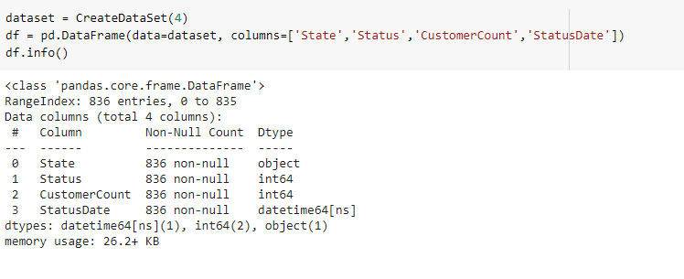

Xem dữ liệu 5 dòng đầu

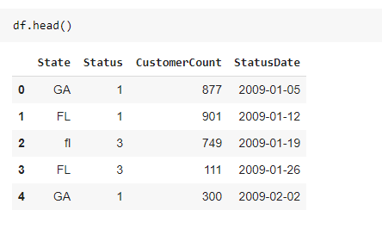

Lưu kết quả thành file excel

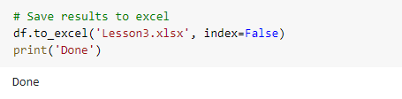

Chuyển dữ liệu vào file văn bản

Xem kiểu dữ liệu

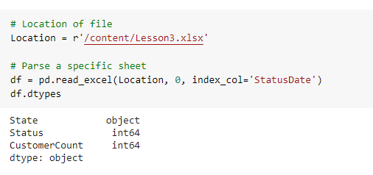

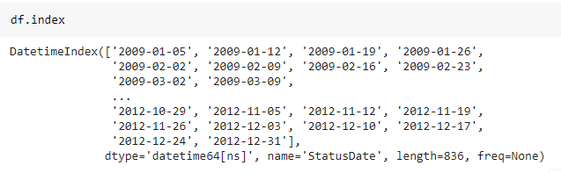

Xem dữ liệu 5 dòng đầu

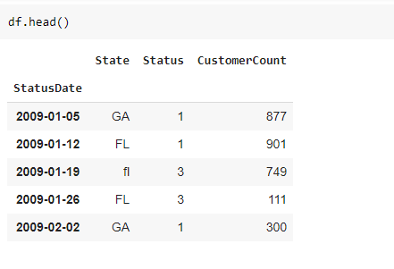

Chuẩn bị dữ liệu

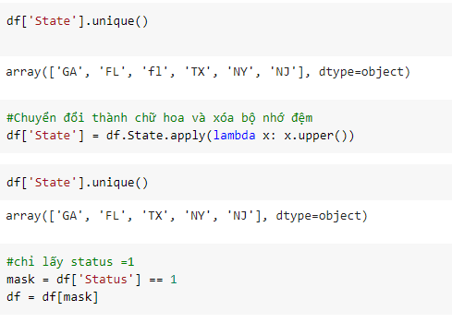

Chuyển NJ thành NY

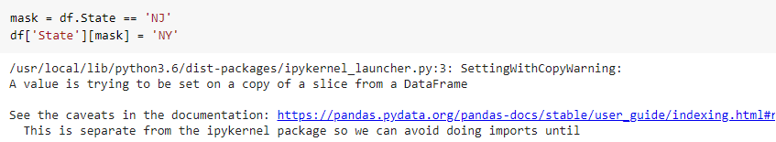

Vẽ biểu đồ

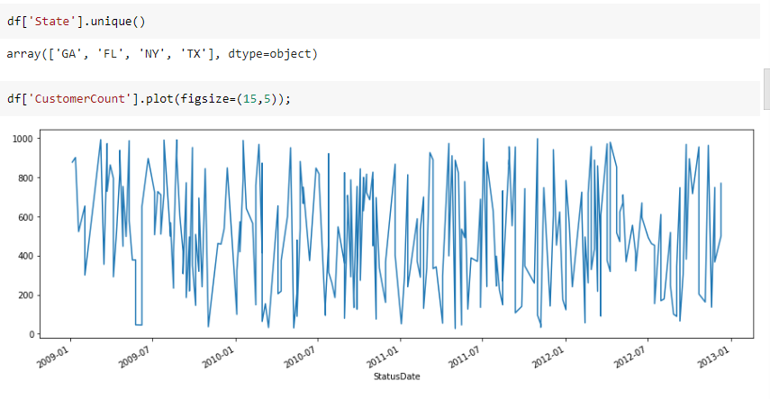

Sắp xếp dữ liệu theo state NY

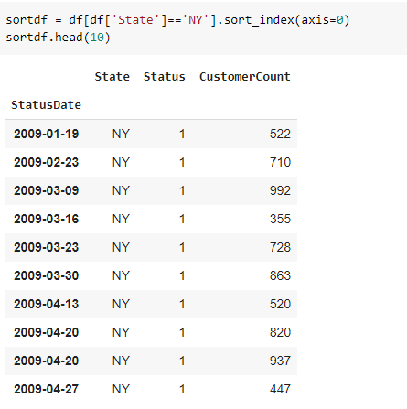

Reset index, tính tổng

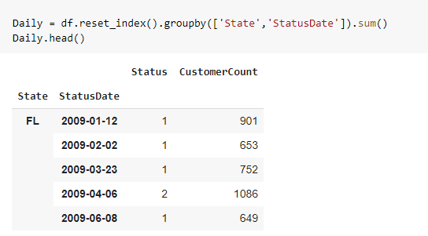

Xóa cột Status. Xem dữ liệu 5 dòng đầu

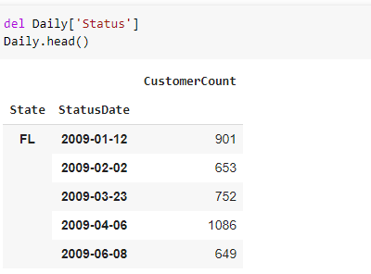

Dataframe của index

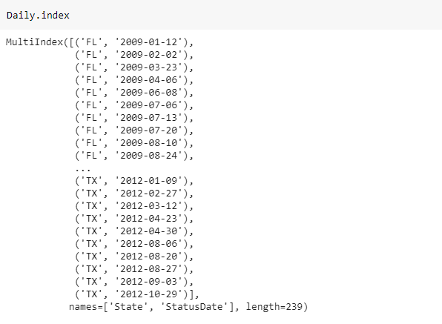

Chỉ chọn State

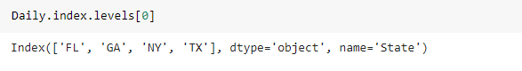

Chỉ chọn StatusDate

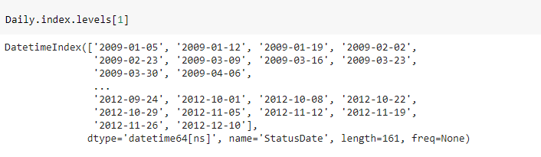

Vẽ biểu đồ từng State

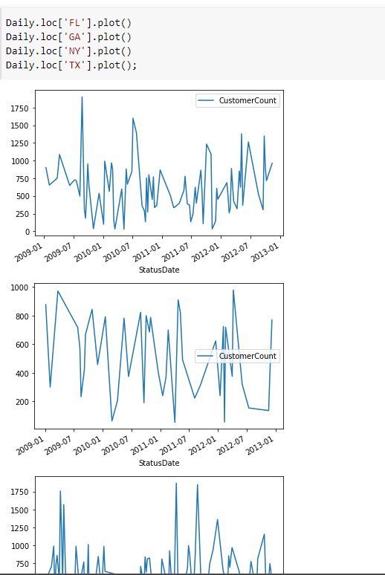

Vẽ biểu đồ thoe từng State vào năm 2012

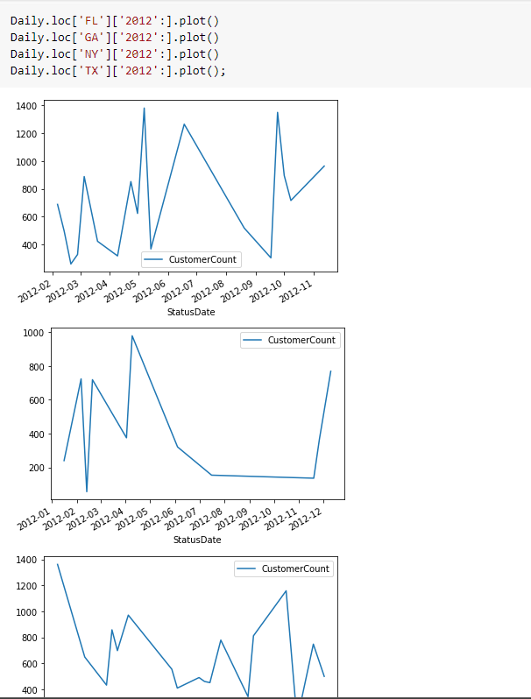

Tính ngoại lệ

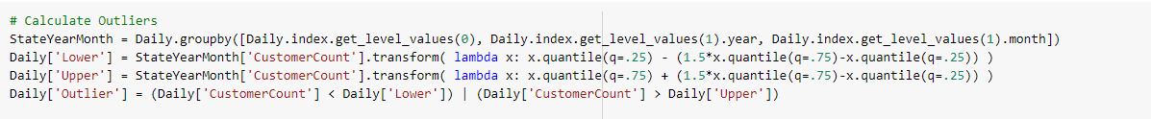

Loại bỏ ngoại lệ



Dữ liệu 5 dòng đầu

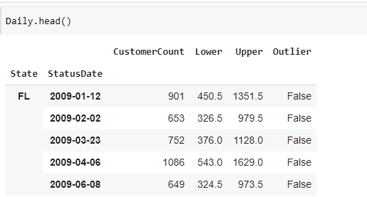

Kết hợp tất cả các thị trường

Nhóm theo năm và tháng

Số lượng khách hàng tối đa mỗi năm và tháng

